**A cura di Padre Secondo Brunelli crs**

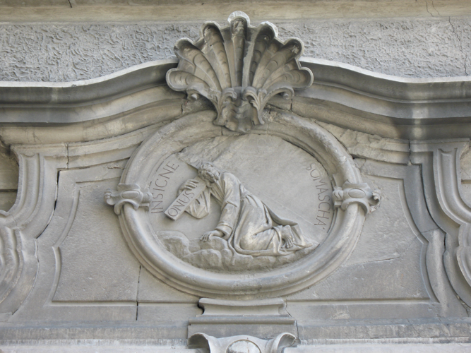

*Gesù portacroce,* stemma dei Padri Somaschi,

Como, Collegio Gallio, facciata della chiesa, 1899.

**INDICE ANALITICO**

**‘E’**

**DI BIOGRAFIE CRS**

**Mestre 2.8.2021**

**PRESENTAZIONE**

Queste pagine espongono in modo schematico il percorso dei Religiosi Somaschi, sacerdoti e fratelli laici, dal noviziato alla morte.

Esse si avvalgono:

- delle *BIOGRAFIE CRS* del nostro Archivio Storico, materiale reperibile *on line,* ( doveroso il ricordo di P. Angelo Stoppiglia, P. Marco Tentorio, P. Murizio Brioli ).

*-* arricchite, ( e qualche volta corrette ), da *RESIDENZE*, lunga serie di *files* dattiloscritti di P. Secondo Brunelli crs,

- che registrano tutte le presenze dei Religiosi che compaiono in ATTI delle nostre Case, altra serie di *files,* buona parte dei qualil stampati, presenti in Archivio Generale, altri ancora solo dattiloscritti, sempre di P. Secondo Brunelli crs.

Nessuna pretesa ambizione di giungere alla lettera Z. Solo la gioia di avere contribuito, ( mi sia permesso questo … autoriconoscimento ), alla difficoltosa storia della nostra Congregazione, in spirito di gratitudine per essere stato accolto nel suo seno.

Questo lavoro non potrà mai considerarsi ultimato, causa perdita di documentazioni, causa … la modestia delle capacità degli occasionali collaboratori.

Chiunque, con non poca pazienza, ma con grande soddisfazione personale, potrà, mettendo a frutto le fonti sopraindicate, continuare questo indice analitico dalla B alla Z.

Auguri.

**ENSEBI FR. FRANCESCO 1834**

|  |  |  |  |
| --- | --- | --- | --- |
| Fr. Ensebi Francesco | Professione | 1.11.1696 | In S. Biagio RM |
|  | Sua morte | +28.10.1750 | In Camerino |

**EPENTER FR. ARRIGO1832**

|  |  |  |  |
| --- | --- | --- | --- |
| Fr. Epenter Arrigo | Professione | 8.7.1764 | In S. Biagio RM |
|  | Sua morte, 87 anni | +8.10.1773 | In S. Biagio RM |

**EPIS FR. BARTOLOMEO2927**

|  |  |  |  |
| --- | --- | --- | --- |
| Fr. Epis Bartolomeo | Professione |  |  |
|  | Sua morte |  |  |

**EUSTACCHIO FR. DA LODI 1835**

|  |  |  |  |
| --- | --- | --- | --- |
| Fr. Eustacchio | Professione | 21.9.1621 | ??? |
|  | Sua morte | ??? | ??? |

**EVANGELI P. ANTONIO 2877**

|  |  |  |  |
| --- | --- | --- | --- |
| P. Evangeli Antonio | Professione | ??? | ??? |
|  | Sua morte | ??? | ??? |